静态转换开关：19英寸机架式
BWT-STS45D
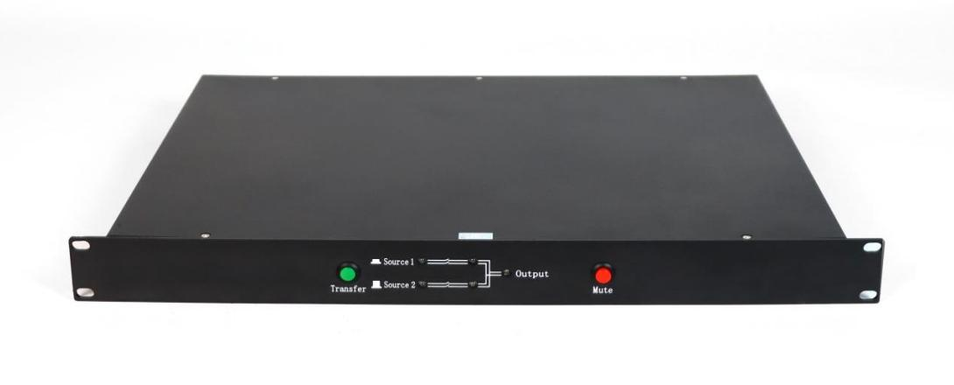

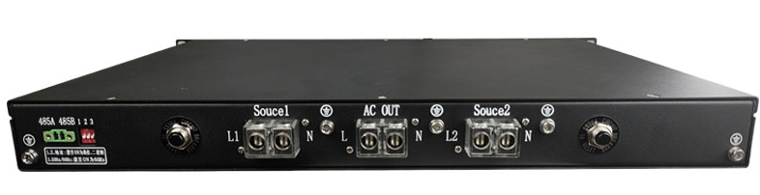

特点：
- 采用全数字化控制，抗干扰能力强，运行速度快；
- 切换时间≤4ms，实现快切，可靠性高；
- 过负载能力强，能承受满负载开机；
- 具有输入过欠压、过流等保护功能；
- 前面板配有指示灯，直观了解STS两路电源通电状态；
- 火线、零线可同时切换。

前面板功能说明：

LED (指示灯)显示
消音按钮（红色）
优先模式切换按钮（绿色）

输出指示灯
2路供电指示灯
1路供电指示灯

2路电源指示灯

1路电源指示灯

后面板功能说明：

后面板
2路输入过载保护器
1路输入过载保护器
RS485端子
拨码开关
1路输入端子

2路输入端子
输出端子
接地螺钉

技术参数表：
型号 |  | BWT-STS45D
切换类型 |  | 双切（可控硅版）
额定电流 |  | 45A
切换时间 |  | ≤4ms
输出端子 |  | 端子& IEC 插座（可选择）
优先级 |  | 自定义设置(可将任意一路输入电源设置为优先)
输入 | M1 输入电压 | 190-260Vac@220Vac
输入 | M2 输入电压 | 190-260Vac@220Vac
输入 | 频率范围 | 50Hz
输入 | 电压类型 | 单相
输出 | 输出电压范围 | 190-260Vac@220Vac
输出 | 过载能力 | 负载电流为 110%, 持续运行  负载电流> 110%时立即切断电源;
输出 | 输出效率 | ≥99%
环境 | 显示 | LED
环境 | 通讯 | RS485
环境 | 检测标准 | IS09001:2000; EN5009-2,IEC60950
环境 | 海拔（m） | ≤3000  2000～3000m每升高100m输出降额2%
环境 | 操作温度 | -25～50℃
环境 | 运输和储存温度 | －40～70℃
环境 | 湿度 | ＜95%，无冷凝
环境 | 产品尺寸 | 482*357*44.4mm（W*D*H)
实验规范 |  | EN 61000-6-3:2007  EN 61000-6:2007  EN61000-3-2:2014  EN 61000-3-3:2013  EN IEC 62368-1:2020

功能：
STS交流双电源切换开关采用的高速静态无触点切换切换原理设计实现对交流供电电源安全、快速切换，切换时间≤4ms。
STS的基本原理框如图如下图双切所示，输入电源回路I（以下简称主电源）以及输入电源回路II（以下简称备用电源）分别经静态开关并联到输出端。两个独立的辅助电源输入端分别取自I路和II路，同时为装置内部的逻辑回路供电，以确保任何一路输入失电时，装置内部逻辑不受影响。
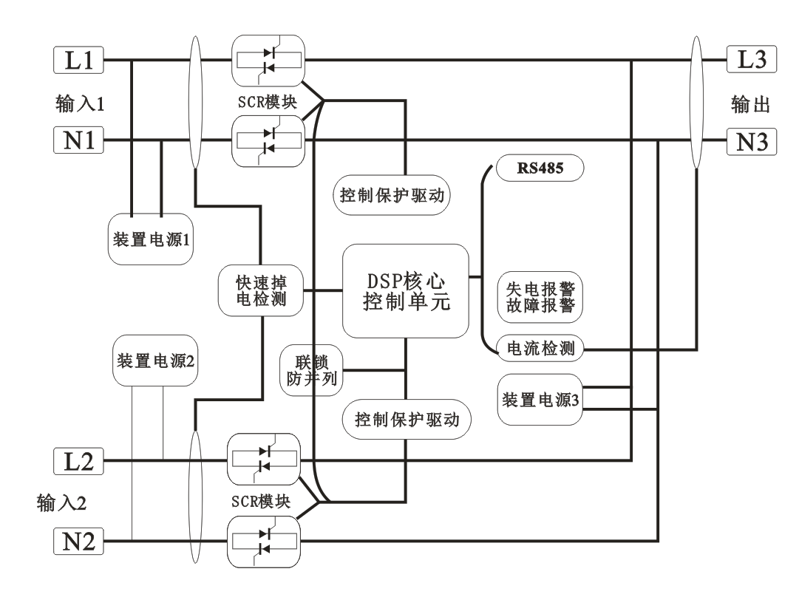

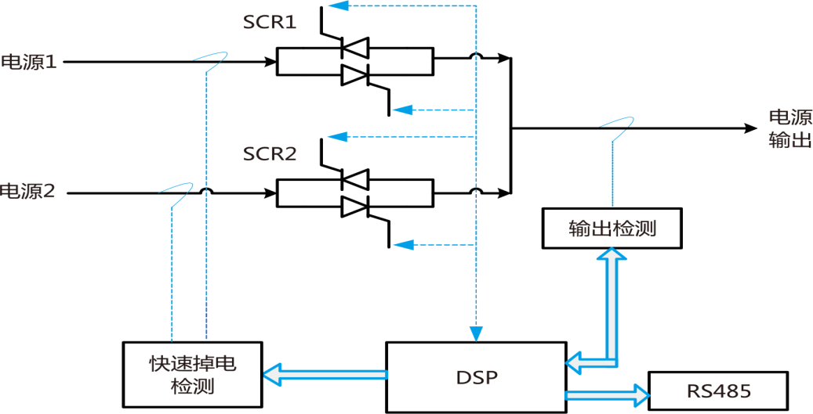
STS双切原理图
（备注：双切静态开关是
火线和零线同时切换）

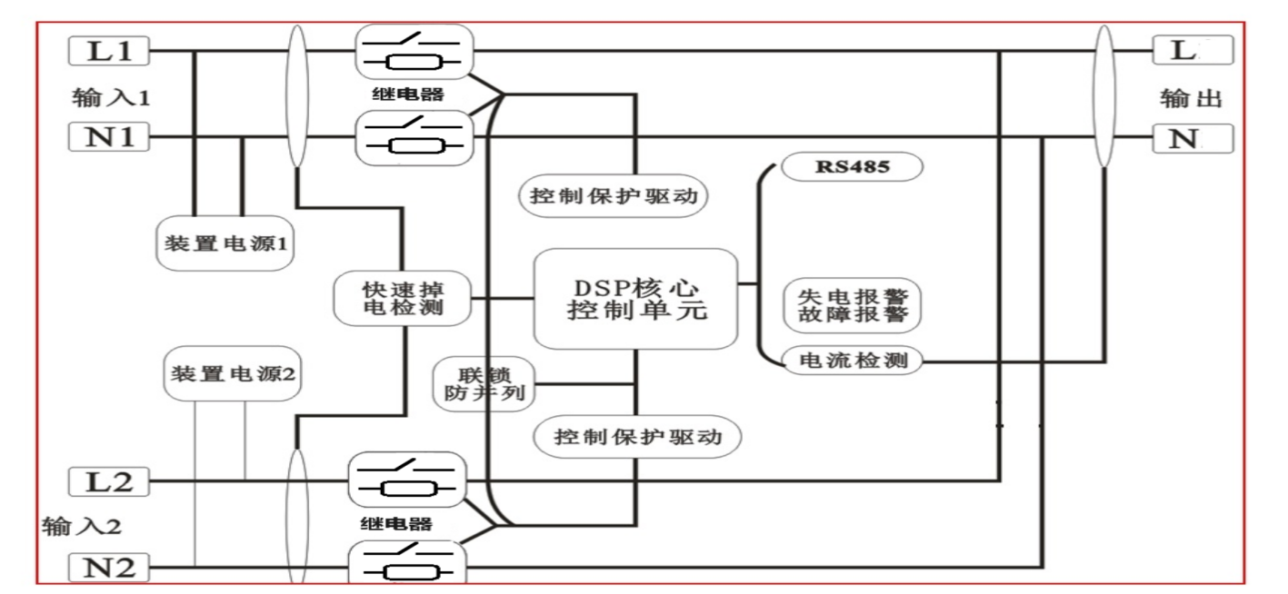

STS正常工作，DSP核心控制单元监测到主电源输入正常，控制主电源回路的静态开关闭合，备用回路的静态开关自动关断，由主电源输出向负载供电。
STS正常工作，DSP核心控制单元监测到主电源输入异常，同时监测到备用电源输入正常，控制主电源回路的静态开关自动断开，备用回路的静态开关闭合，由备用电源输出向负载供电。
STS正常工作，如果当前处于主电源失电或欠压，由备用电源输出向负载供电的状态下， DSP核心控制单元监测到主电源输入恢复正常，则控制单元自动寻找两电源的过零点进行切换，即控制备用电源回路的静态开关断开，主电源回路的静态开关闭合，做到先断后合；恢复主电源输出向负载供电。

使用方案和适用场景：
1.双市电 STS（I-I 型）

两路独立市电（不同变压器 / 不同市电回路）
主用任一路，劣化即切
适用：有机房双路市电进线、但对断电敏感的负载（交换机、服务器、监控、小机房）
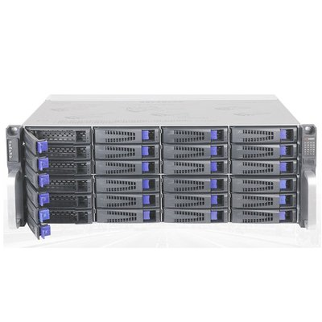
局限：两路市电同停就无效，仍需后端配 UPS

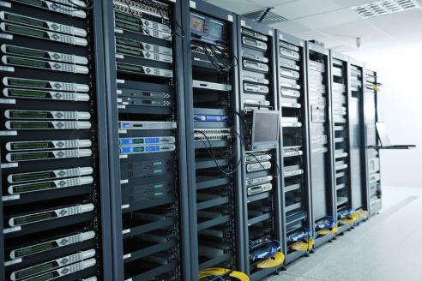

2. 市电 + UPS STS（I-II 型，最主流）

一路市电 + 一路 UPS 输出 （推荐配置宝威特电源DT1000系列逆变器兼容性更好）

正常走市电（节能、减少 UPS 损耗），市电异常切 UPS

适用：数据中心列头柜、通信基站、核心网、医院设备、银行设备
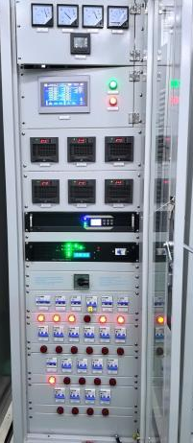
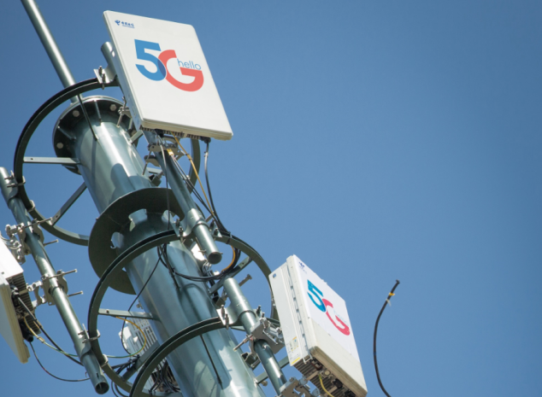

3.双 UPS STS（两路 UPS 输出互备），造价高，属于更高级别冗余，

常适用于 ：Tier III/IV 机房

4.市电 + 发电机 STS

一路市电 + 一路发电机

难点：发电机启动有时间窗（几十秒），STS 本身不补这段空白，

纯"市电+发电机"直挂 STS 的场景很少

产品尺寸：
尺寸：宽482mm*深357mm（含端子）*高44.4mm

